RELATÓRIO DO TESTE
Consulta de Devolução de Equipamentos - Apoio Ortopédico – Cenário 1: Preenchimento completo e salvamento
Data do teste: 14/11/2025 14:53:48
[14:53:48] 🚀 Iniciando teste de Consulta de Devolução de Equipamentos
[14:53:53] 🔄 Acessando sistema...
[14:53:53] ✅ Acessando sistema realizada com sucesso.
Screenshot: acessando_sistema
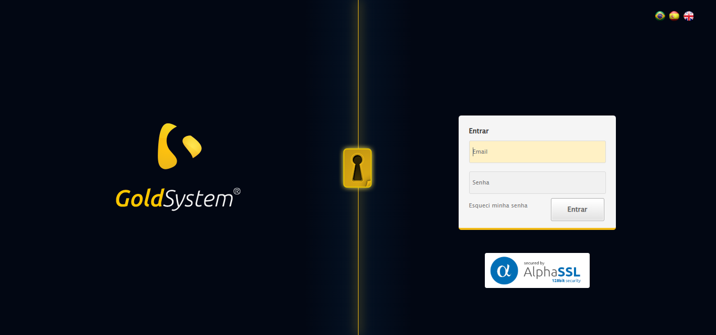
[14:53:55] 🔄 Realizando login...
[14:54:00] ✅ Realizando login realizada com sucesso.
Screenshot: realizando_login
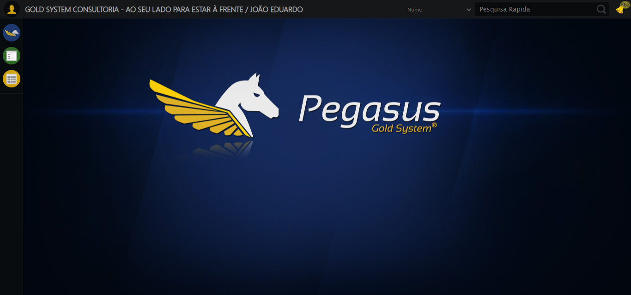
[14:54:03] 🔄 Ajustando zoom e abrindo menu...
[14:54:03] 🔍 Zoom ajustado para 90%.
[14:54:03] ✅ Ajustando zoom e abrindo menu realizada com sucesso.
Screenshot: ajustando_zoom_e_abrindo_menu
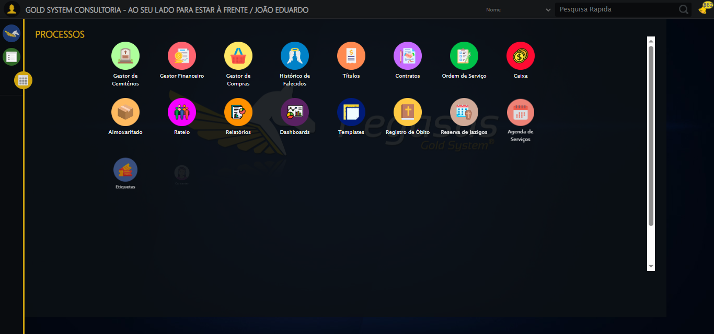
[14:54:05] 🔄 Acessando Apoio Ortopédico...
[14:54:05] ✅ Acessando Apoio Ortopédico realizada com sucesso.
Screenshot: acessando_apoio_ortopédico
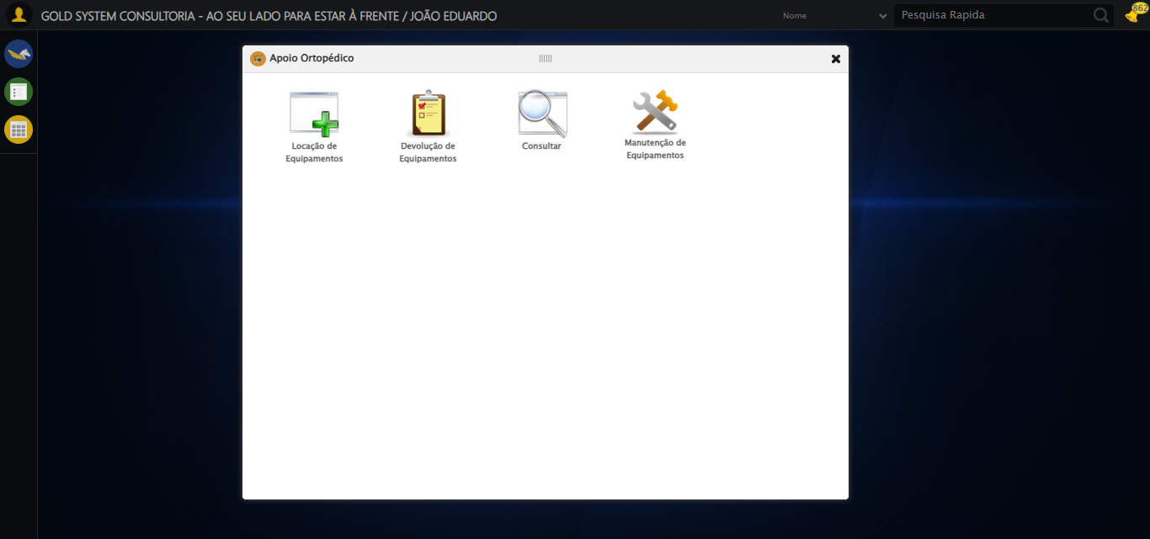
[14:54:06] 🔄 Clicando em Devolução de Equipamentos...
[14:54:07] ✅ Clicando em Devolução de Equipamentos realizada com sucesso.
Screenshot: clicando_em_devolução_de_equipamentos
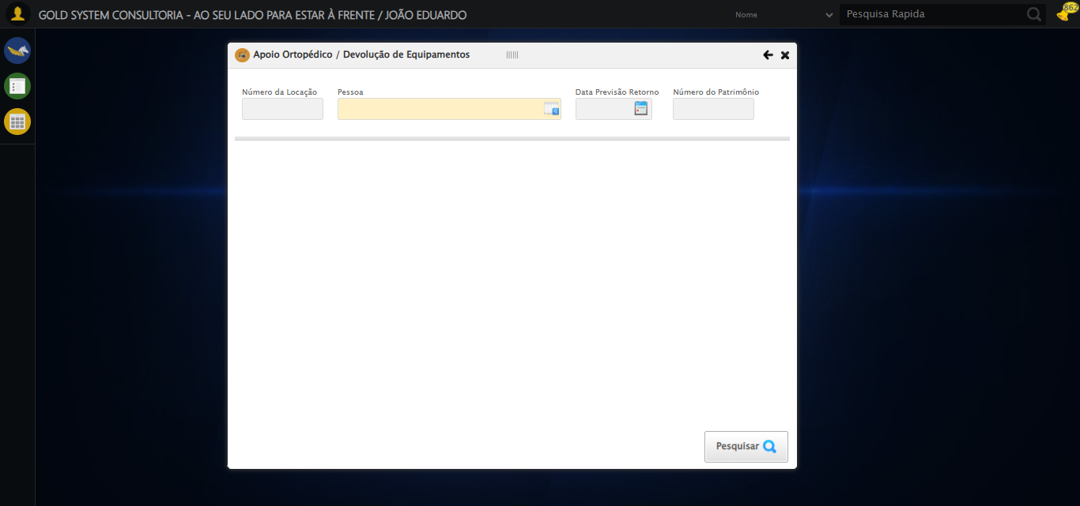
[14:54:13] 🔄 Realizando consulta...
[14:54:13] ✅ Realizando consulta realizada com sucesso.
Screenshot: realizando_consulta
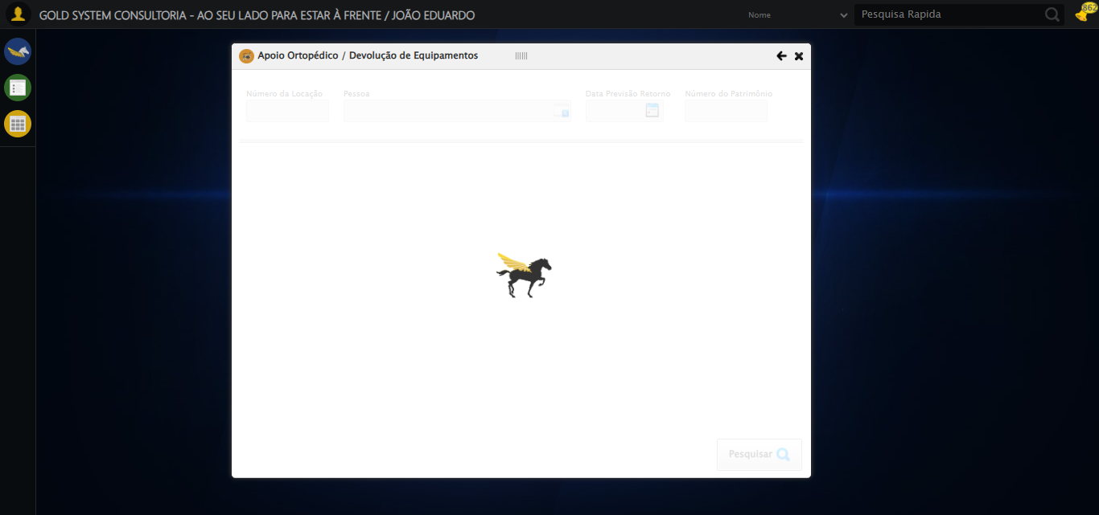
[14:54:25] 🔄 Validando resultados da consulta...
[14:54:25] 🔍 Iniciando validação de registros...
[14:54:30] ✅ Tabela encontrada: #DataTables_Table_0
[14:54:32] ✅ Encontradas 112 linhas válidas com tbody tr:not(.dataTables_empty):not([class*="no-data"])
[14:54:32] ✅ 112 registro(s) encontrado(s)
[14:54:32] Registro 1: 83 22/07/2021 titular 2 cemiteste
[14:54:32] Registro 2: 88 19/01/2022 elida contrato 108054
[14:54:32] Registro 3: 89 01/02/2022 teste apoio ortopédico
[14:54:32] ... e mais 109 registro(s)
[14:54:32] ℹ️ Nenhuma mensagem de alerta encontrada.
[14:54:32] ✅ Validando resultados da consulta realizada com sucesso.
Screenshot: validando_resultados_da_consulta
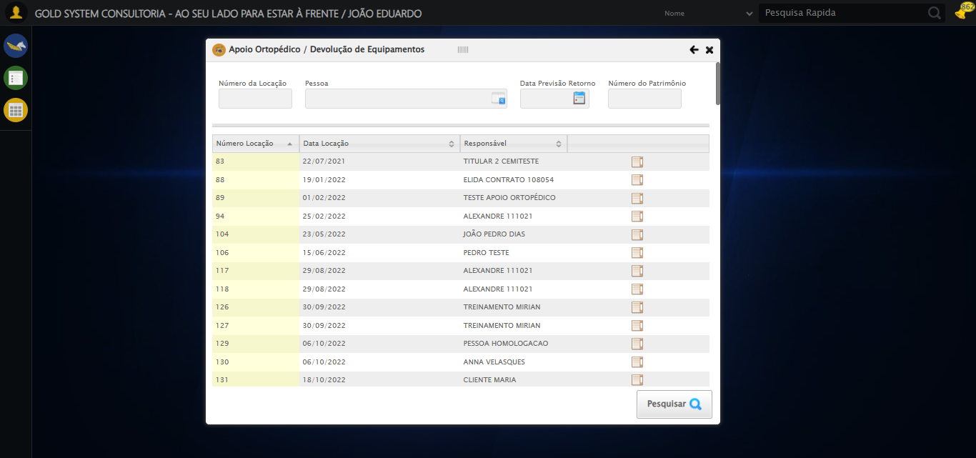
[14:54:33] ✅ Processando 112 registro(s) encontrado(s)
[14:54:33] 🔄 Visualizando Detalhes da Locação...
[14:54:34] ✅ Visualizando Detalhes da Locação realizada com sucesso.
Screenshot: visualizando_detalhes_da_locação
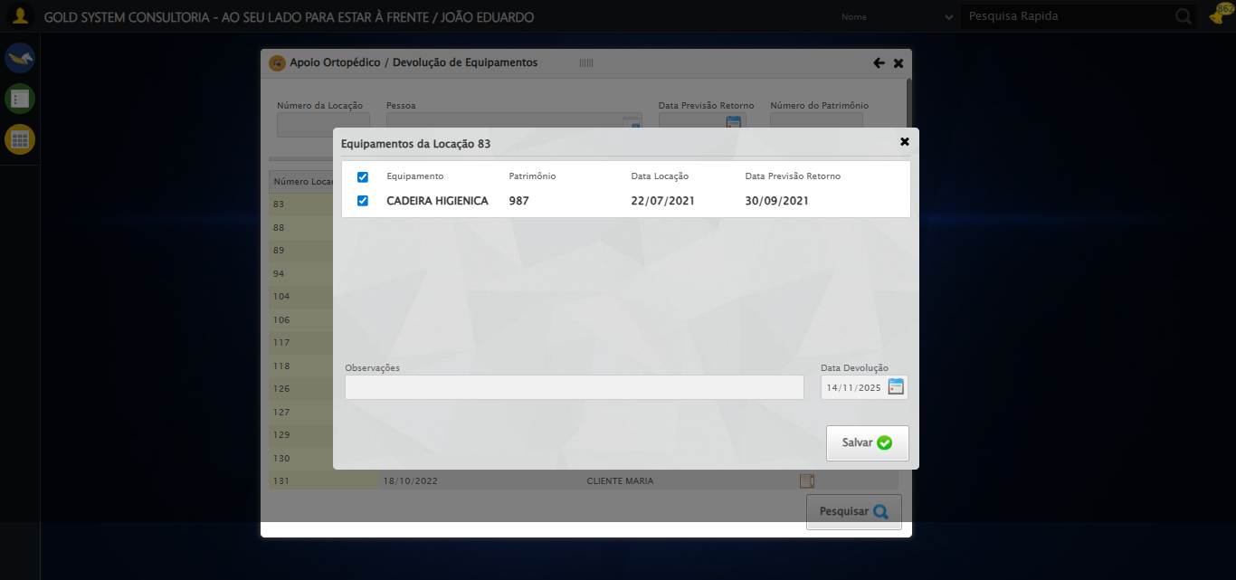
[14:54:35] 🔄 Preenchendo Observações...
[14:54:36] ✅ Preenchendo Observações realizada com sucesso.
Screenshot: preenchendo_observações
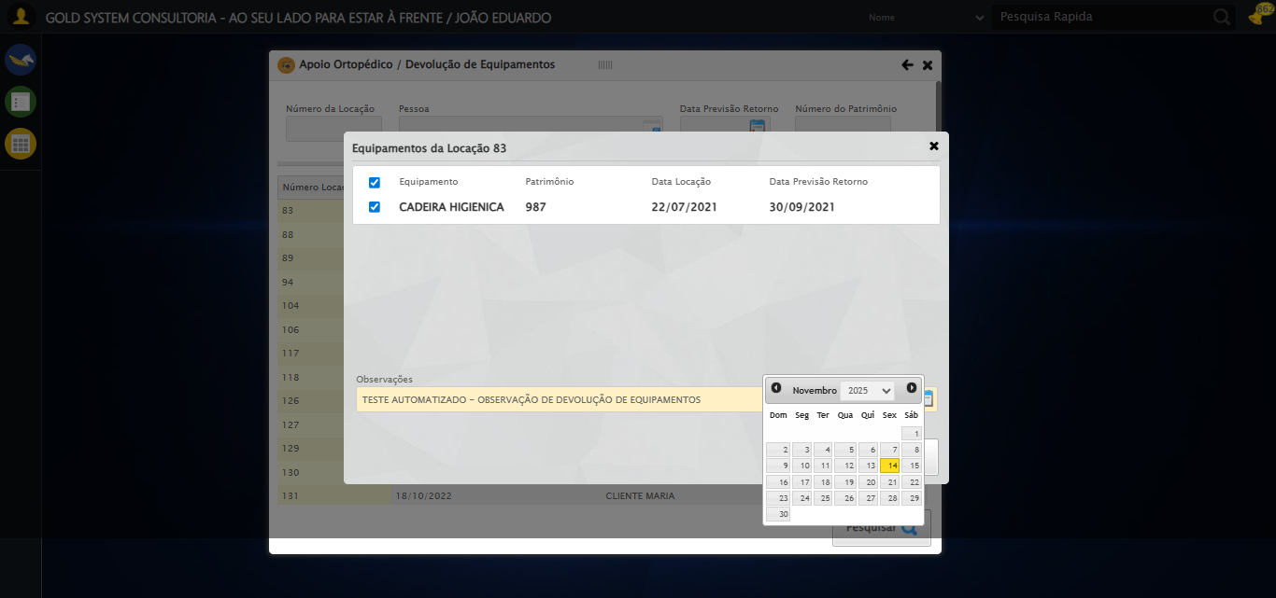
[14:54:38] 🔄 Salvando Detalhes da Locação...
[14:54:48] ✅ Salvando Detalhes da Locação realizada com sucesso.
Screenshot: salvando_detalhes_da_locação
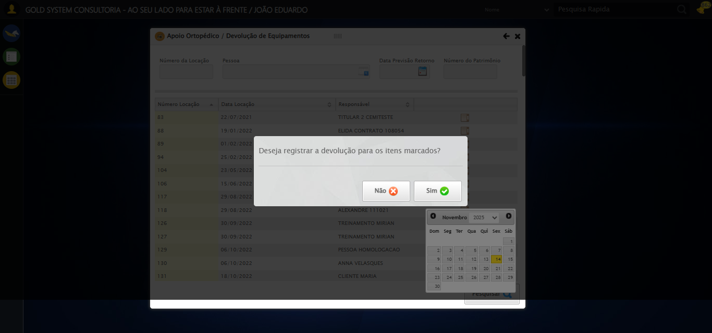
[14:54:49] 🔄 Registrando Devolução para os Itens marcados...
[14:55:00] ✅ Registrando Devolução para os Itens marcados realizada com sucesso.
Screenshot: registrando_devolução_para_os_itens_marcados
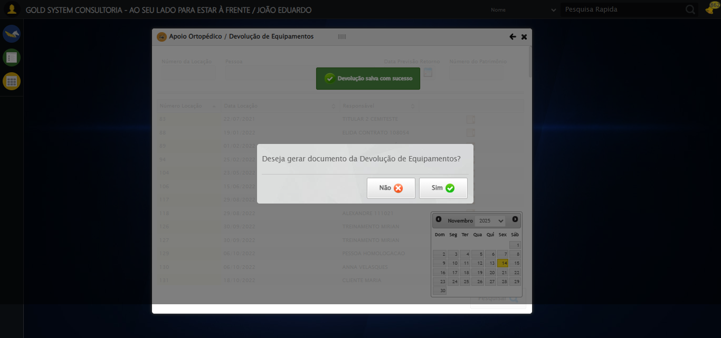
[14:55:02] 🔄 Fechando modal Apoio Ortopédico...
[14:55:03] ✅ Fechando modal Apoio Ortopédico realizada com sucesso.
Screenshot: fechando_modal_apoio_ortopédico
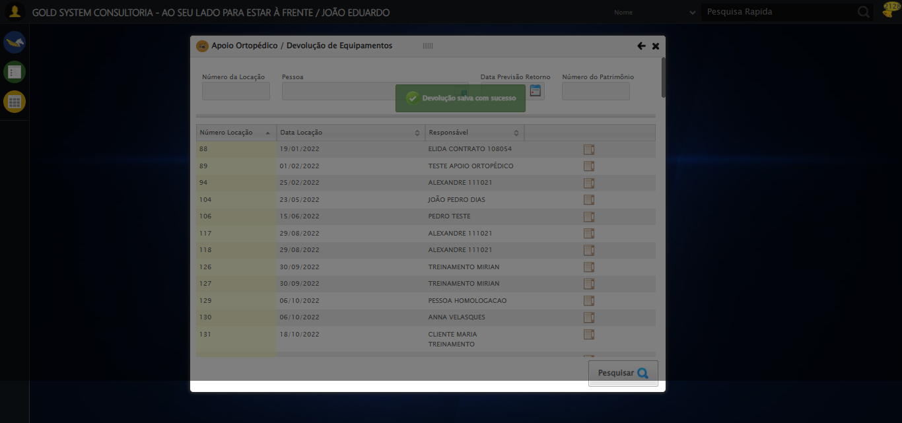
[14:55:05] 🔍 Verificando mensagens de alerta...
[14:55:05] 📢 ✅ Mensagem de Sucesso: Devolução salva com sucesso
[14:55:05] ✅ Teste concluído.
[14:55:05] ✅ Teste executado com sucesso!

